Wykorzystaj smartfon, by złożyć kreatywne życzenia swoim dziadkom. Oto kilka pomysłów od Motoroli
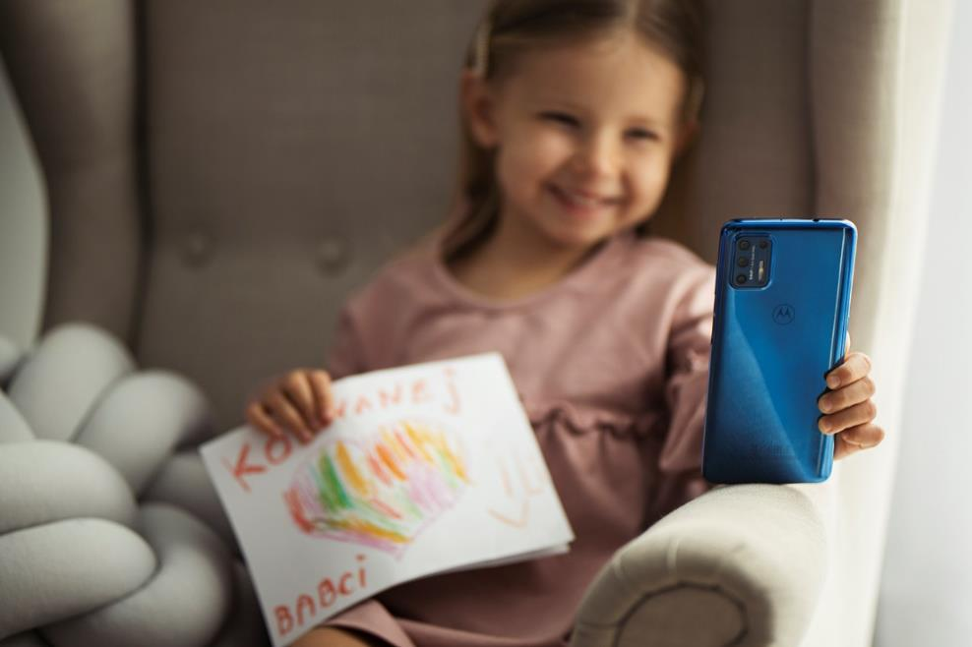
Być może jesteś jedną z tych osób, które w tym roku nie spotkają się ze swoimi dziadkami. Ale pomyśl, ta sama sytuacja dotyczy dziś wielu ludzi. Dlatego potraktuj ją jako wyzwanie dla Twojej kreatywności i postaraj się, by Twoi dziadkowie poczuli, jak bardzo ich kochasz, pomimo odległości. Zespół Motoroli przychodzi Ci z pomocą w tym zadaniu i podpowiada, co możesz zrobić, korzystając ze swojego smartfonu.
Krótkie, szczere wideo, w którym mówisz, że ich kochasz
Zacznijmy od czegoś prostego, bo w prostocie i szczerości tkwi wielka siła. W kontaktach z bliskimi często zapominamy o tym, by mówić im, jak są dla nas ważni. Dlatego krótkie wideo to dobry pomysł, od którego możesz zacząć. Powiedz dziadkom coś od serca, a Twoje słowa na pewno ich wzruszą. Co więcej, babcia i dziadek będą mogli odtwarzać to nagranie, kiedy tylko będą chcieli. Czy może być lepszy prezent niż pozytywne, gorące emocje? Wykorzystaj przedni aparat smartfonu. Wybierz taki telefon, który zapewnia ostry i wyraźny obraz wideo z przedniej kamery, a jego mikrofon nagrywa czysty dźwięk. Na początek w zupełności wystarczy też stosowanie trybu automatycznego, który dostosuje ustawienia aparatu do panujących warunków. Dzięki temu skupisz się na treści nagrania, a nie technikaliach. Zwróć także uwagę na otoczenie – postaraj się wyeliminować wszystkie niepotrzebne dźwięki, by nie odwracały uwagi od Twoich słów. Wybierz przestrzeń, w której Twoja twarz będzie dobrze oświetlona.
Taneczne wideo
Jeśli jesteś osobą z ogromnymi pokładami energii i uwielbiasz tańczyć – to też może być świetny pomysł na życzenia na Dzień Babci i Dzień Dziadka. Ustaw telefon na statywie lub książkach, i nagraj układ taneczny połączony z życzeniami. Dziadkowie na pewno ucieszą się, widząc Twój występ i wysiłek, który wkładasz w przygotowanie nagrania specjalnie dla nich. Wielką pomocą przy samodzielnym nagrywaniu może okazać się obiektyw ultraszerokokątny umieszczony z przodu smartfonu – jak na przykład w motoroli moto g 5G plus – który pozwala uchwycić 4 razy więcej przestrzeni w kadrze w porównaniu ze standardowym obiektywem. Dzięki temu nie musisz ustawiać telefonu bardzo daleko od siebie, żeby zmieścić na nagraniu wszystko, co chcesz. To szczególnie przydatne, jeśli nie masz zbyt dużo przestrzeni, a jednocześnie chcesz wygodnie kontrolować, co rzeczywiście pojawi się na nagraniu.
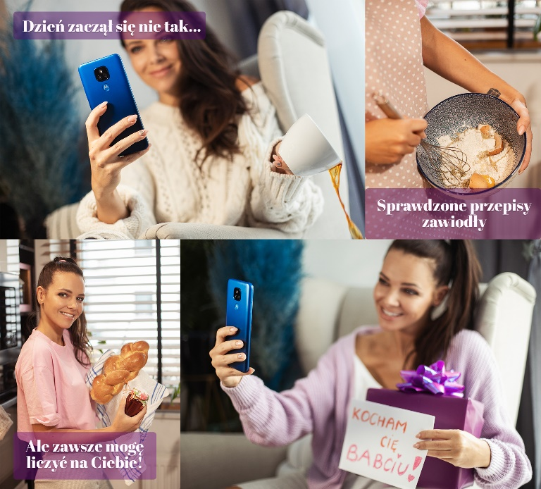
Historyjka ze zdjęć
Ten pomysł, choć prosty, również wymaga kreatywności. Za to daje ogromną radość i poczucie, że mimo odległości jesteście razem. Wymyśl krótką historyjkę, do której zrobisz zdjęcia i z odpowiednimi, zabawnymi podpisami prześlesz dziadkom. Możesz skorzystać z darmowych edytorów, które pozwalają stworzyć takie minikomiksy, ale możesz też wysyłać pojedyncze zdjęcia z podpisami jedno po drugim. Oba sposoby mają swoje plusy. Tworząc kolaż, uzyskujesz jeden plik, który możesz dostosować i dopracować pod każdym kątem. Z kolei wysyłając pojedyncze zdjęcia, budujesz napięcie, które być może podsunie Ci jeszcze ciekawsze pomysły. Wybór należy do Ciebie.
Po prostu zrób śmieszne zdjęcia
To, co szczególnie łączy ludzi, to wspólne przeżywanie i odczuwanie emocji. Dzięki współczesnym smartfonom możemy z łatwością je przekazać. Zrób serię śmiesznych zdjęć, powygłupiaj się, pokaż swoją radość, którą Twoja babcia i Twój dziadek poczują, oglądając fotografie z Tobą. Jeśli chcesz, możesz wykorzystać kreatywne opcje aparatu w smartfonach Motoroli – zmienić stopień rozmycia tła (wystarczy użyć odpowiedniego suwaka w trybie portretowym), użyć funkcji koloru spotowego, która pozwala wybrać jeden kolor, a pozostałe zmienić w odcienie szarości – dzięki temu wybrany element jest jeszcze bardziej wyrazisty. Innym ciekawy efektem jest „ruchome zdjęcie”, które pozwala nagrać krótki film i zostawić ruch tylko w wybranym miejscu, a resztę obrazu zmienić w zdjęcie – użyj swojej kreatywności, by uzyskać niesamowite efekty!
Skorzystaj z tego, że Twój smartfon ma obiektyw ultraszerokokątny lub tryb portretu grupowego do selfie, który pozwala zmieścić więcej osób w kadrze. Zrób zdjęcie z bliskimi, by pokazać Waszym dziadkom, że o nich pamiętacie.
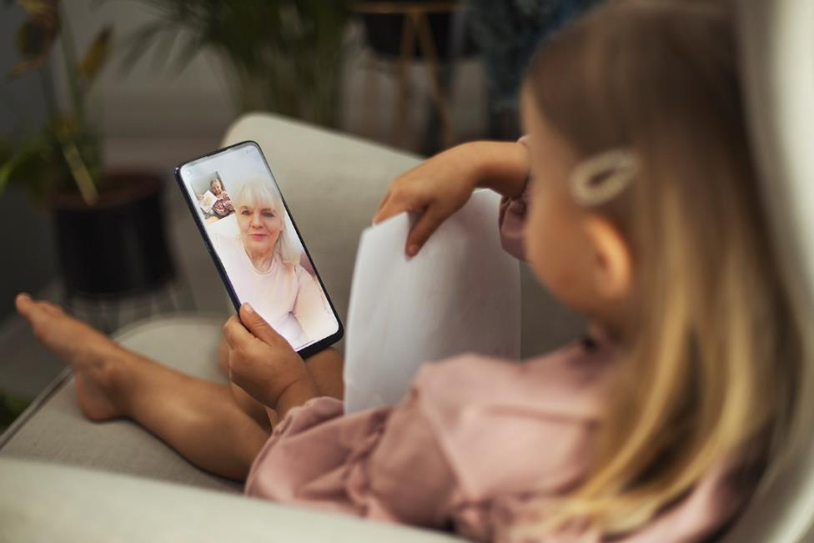
Wideorozmowa to naprawdę świetny pomysł
Pamiętaj, że nawet najlepsze pomysły i najbardziej kreatywne zdjęcia czy filmy nie zastąpią bezpośredniego kontaktu z bliskimi. Najlepszym sposobem dostępnym na odległość jest wideorozmowa. Wszystko, czego do niej potrzebujesz już masz – siebie i smartfon. W tym przypadku warto jednak, by długie działanie urządzenia zapewniała odpowiednio pojemna bateria. W motoroli moto g9 power ma ona niesamowite 6000 mAh, dzięki którym możesz prowadzić rozmowy przez wiele godzin bez obaw, że telefon nagle się rozładuje.

Więcej informacji nt. telefonów Motorola można uzyskać u Ramiego Khalife (rkhalife@lenovo.com) lub Piotra Barthy (piotr.bartha@publicismedia.com).
Zdjęcia w wysokiej rozdzielczości i grafikę można pobrać tutaj.

O firmie Motorola
Firma Motorola Mobility LLC została przejęta przez Lenovo Group Holdings w 2015 r. Motorola Mobility jest podmiotem w pełni zależnym Lenovo, który projektuje i produkuje wszystkie telefony komórkowe marki Moto i Motorola.

O firmie Lenovo
Lenovo (HKSE: 992) (ADR: LNVGY) jest firmą z listy Fortune Global 500 o obrotach sięgających 45 miliardów USD i światowym liderem technologicznym w dziedzinie inteligentnej transformacji dzięki infrastrukturze i urządzeniom zapewniającym klientom największe możliwości. Oferta łączących się z siecią urządzeń Lenovo należy do największych na świecie i obejmuje smartfony (Motorola), tablety, komputery PC (ThinkPad, Yoga, Lenovo Legion) i stacje robocze, a także urządzenia AR/VR oraz rozwiązania dla inteligentnych domów i biur. Rozwiązania Lenovo dla centrów danych (ThinkSystem i ThinkAgile) zapewniają pojemność i moc obliczeniową systemom zmieniającym biznes oraz społeczeństwo. Lenovo inspiruje użytkowników do wykorzystania drzemiącego w nich potencjału różnorodności i budowania lepszej przyszłości dla wszystkich. Zachęcamy do obserwowania nas w serwisach LinkedIn, Facebook, Twitter, Instagram, Weibo, śledzenia aktualności w naszym serwisie Storyhub oraz odwiedzania naszej witryny internetowej www.lenovo.com.

